Тема 6. Методологія діагностики кризових явищ на підприємстві.

Діагностика – це процес дослідження стану об’єкта, встановлення відхилень від нормального перебігу процесів за допомогою існуючого методологічного інструментарію з метою виявлення проблем, вузьких місць, як нині існуючих, так й таких, що виникатимуть в майбутньому, а також їх усунення та визначення шляхів подолання їх у перспективі засобом прийняття ефективних управлінських рішень.
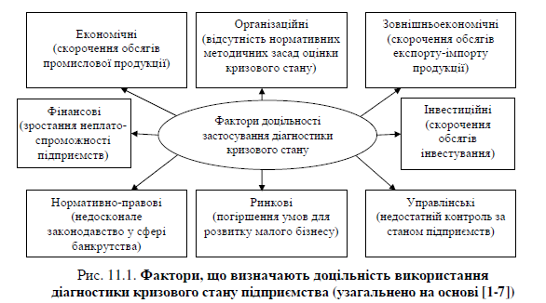

Діагностика кризового стану підприємства – це процес визначення рівня відповідності визначених параметрів функціонування підприємства встановленим для них нормативам з метою визначення ступеня загрози кризового стану та розробки превентивних заходів для його уникнення або подальшого подолання.
